ỦY BAN NHÂN DÂN PHƯỜNG LONG TRƯỜNG
***
DANH MỤC THỦ TỤC HÀNH CHÍNH
LĨNH VỰC GIÁO DỤC VÀ ĐÀO TẠO
(Quyết định số 5644/QĐ-UBND ngày 06/12/2024)

STT | Tên TTHC | Mã QR
 | Thành lập hoặc cho phép thành lập cơ sở giáo dục mầm non độc lập | 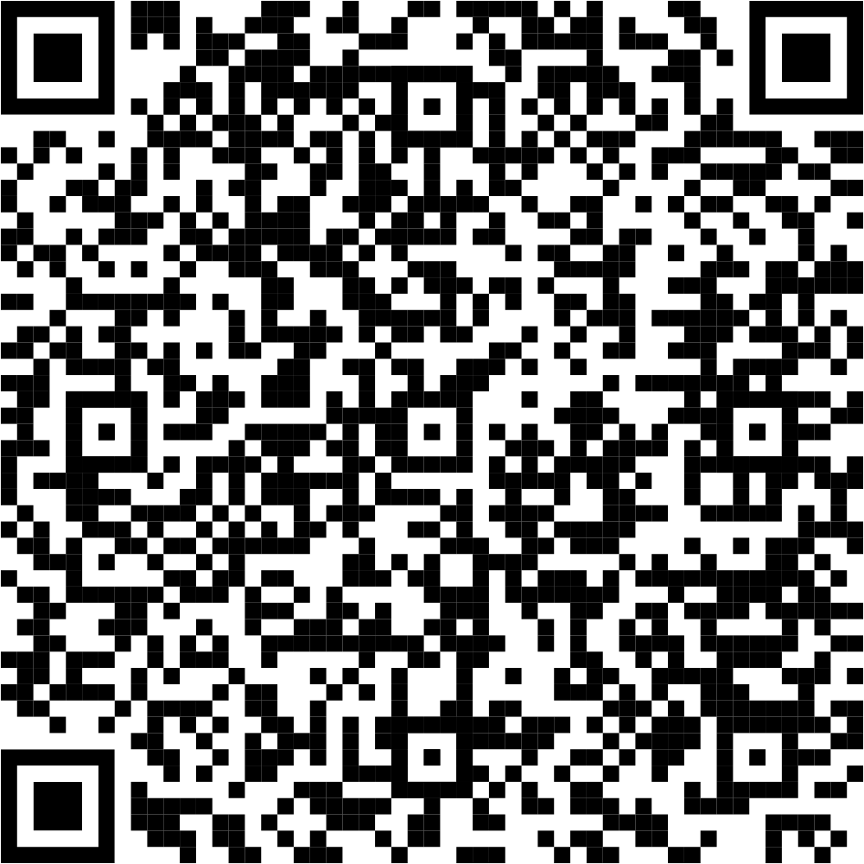
 | Cho phép cơ sở giáo dục mầm non độc lập hoạt động trở lại | 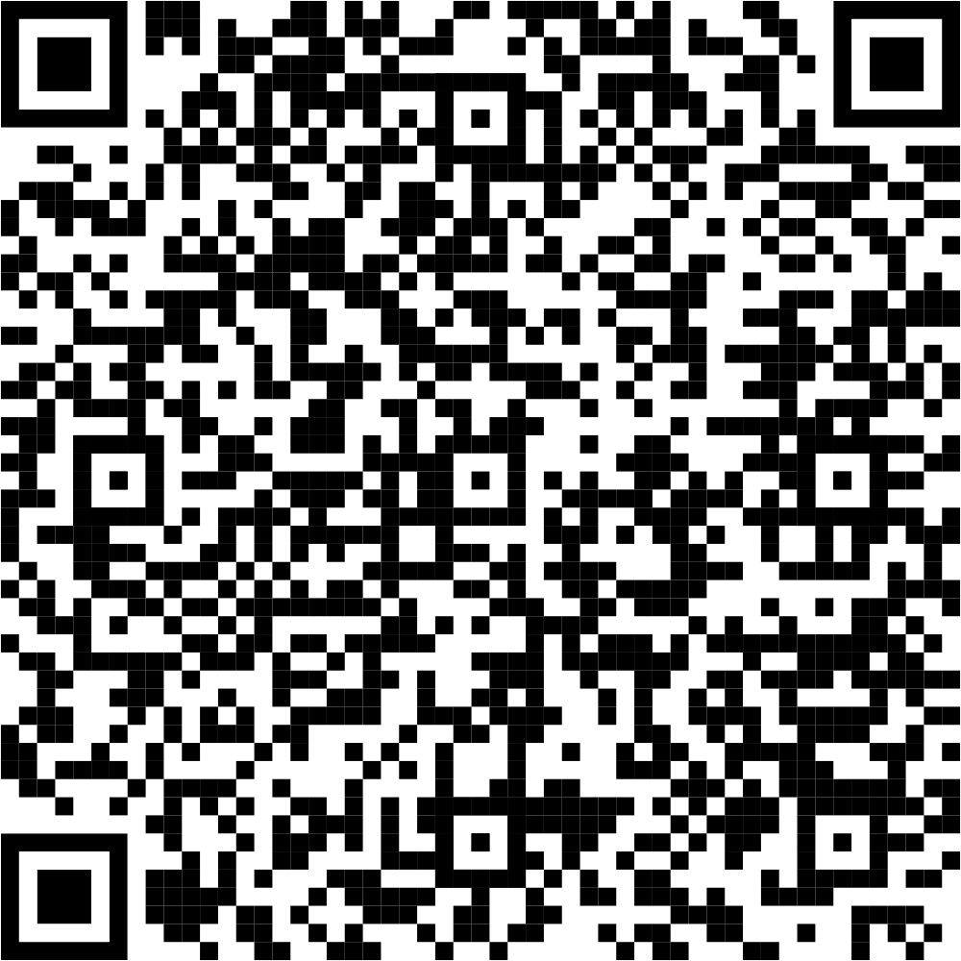
 | Sáp nhập, chia, tách cơ sở giáo dục mầm non độc lập | 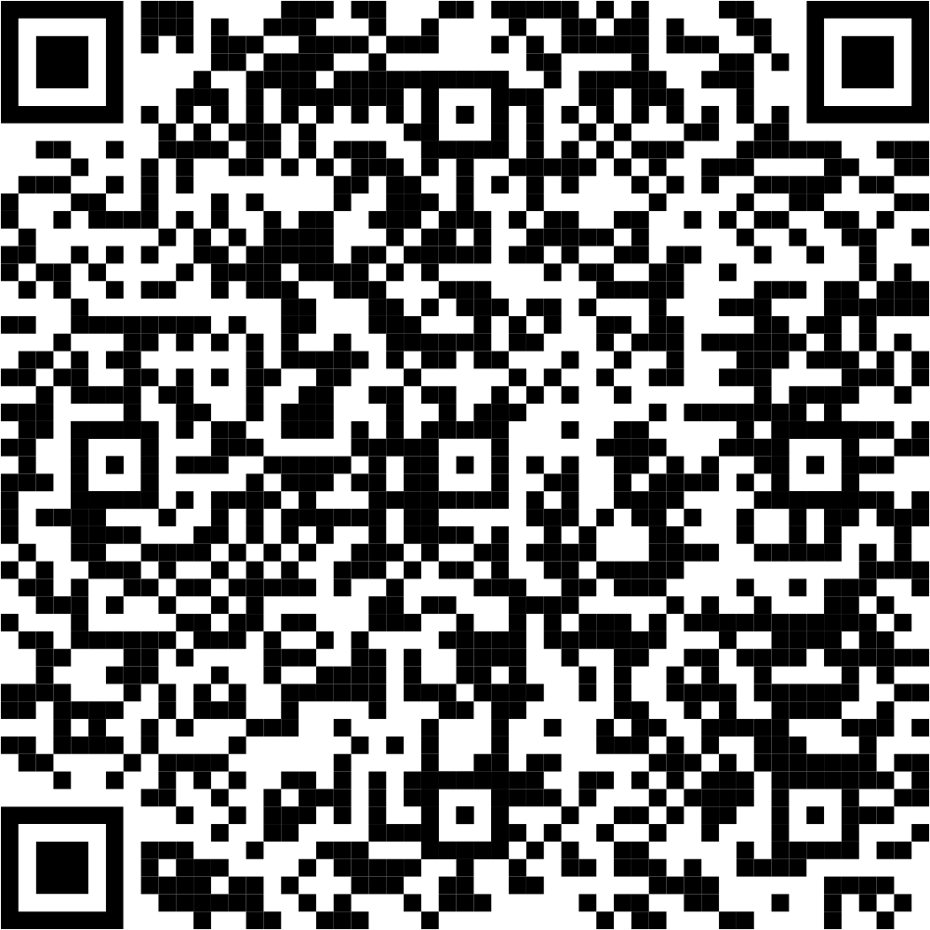
 | Giải thể cơ sở giáo dục mầm non độc lập (theo đề nghị của tổ chức, cá nhân thành lập trường) | 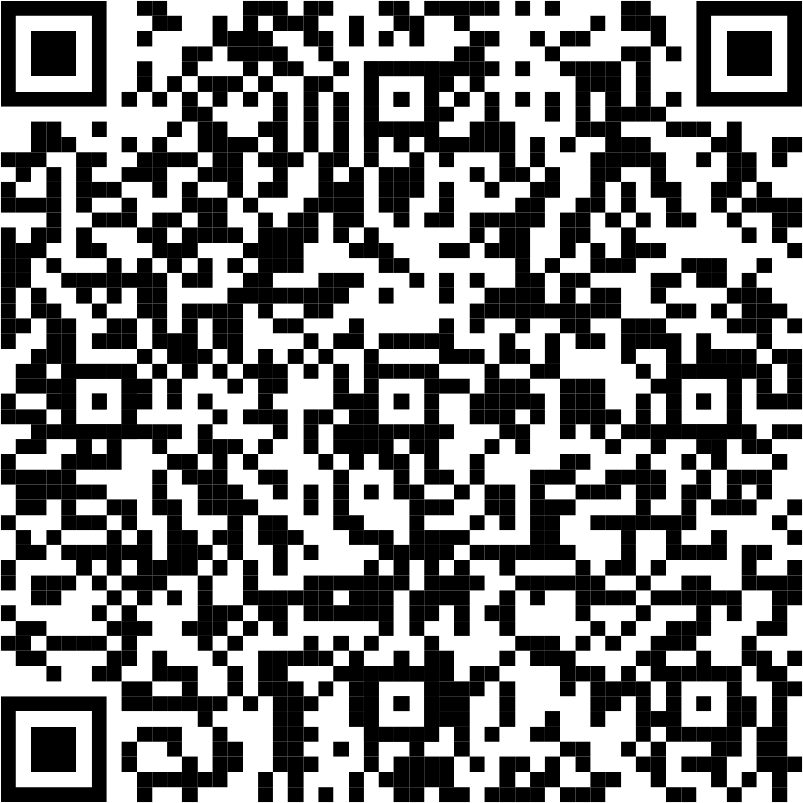
 | Cho phép cơ sở giáo dục khác thực hiện chương trình giáo dục phổ thông cấp tiểu học | 